***Өмірлік айнасы***

**«Жас Ұлан» ұйымы**

***2016 жылдың 22 қазанынан бастап шығады. №1, 30 қыркүйек сенбі, 2017 жыл***

**«САЛАМАТТЫ ӨМІР САЛТЫ – ДЕНСАУЛЫҚ КЕПІЛІ»**

9 қыркүйек күні мектебімізде «Денсаулық» күніне орай мерекелік іс-шара өткізілді. Сағат 9:00 – де мектеп алаңында барлық мұғалімдер және оқушылардың қатысуымен жиынның ашылуы болды. Ауыл әкімі Ж.Қадіров, мектеп директоры Т.Амиргазина, тәрбие ісінің орынбасары М.Кеулімжай құттықтау сөз сөйлеп, ҚР мемлекеттік гимні орындалды.

Дене шынықтыру пәнінің мұғалімдері өтетін жарыстардың жоспарымен таныстырды.

Шағын футбол жарысында 3-орын 6-8 сынып ер балалары, 2-орын ер мұғалімдер, 3-орын 7-9 сынып ер балалары жеңіп алды.

Жиын соңында барлық жүлделі орындарды тәрбие ісінің меңгерушісі М.Кеулімжай мадақтама қағаздарымен марапаттады.

Алдағы уақытта спорттық іс-шара өз жалғасын таппақ. Мектебіміздің оқушыларына спорттық сайыстарда жеңіс тілейміз.

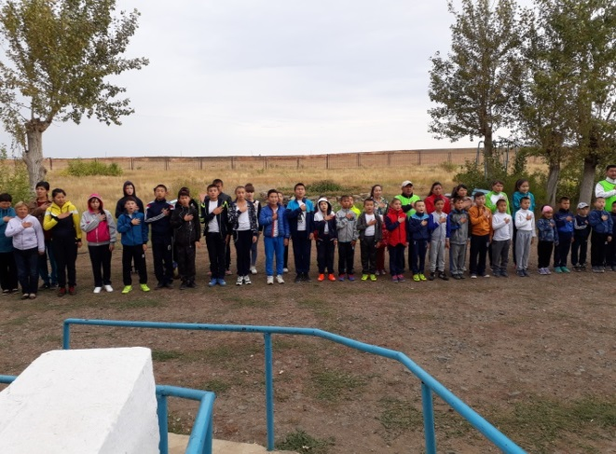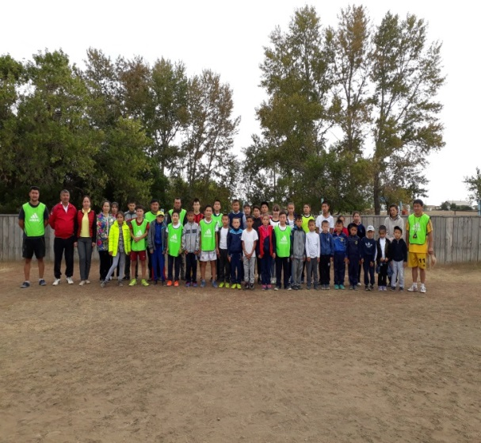

**Ұланбасы: Құрмантаева Дилназ**

***1***



**«Мәңгілік елімнің – мәңгілік тілі»** 11-22 қыркүйек аралығында Өмірлік негізгі мектебінде «Мәңгілік елімнің – мәңгілік тілі» тақырыбында Қазақстан Республикасының тілдер онкүндігі өткізілді. Мәңгілік Елдің тамыры ұлт тарихында, ұлттың тілі мен ділінде.

«Өзге тілдің бәрін біл, өз тіліңді құрметте» - дегендей, өз тілінде еркін сөйлеп, өз тілін құрметтейтін тұлғаны баулысақ, өзге тілді қадірлейтін тұлғаны баулитынымызға көз жеткіземіз.

Осындай мақсатты негізге ала отырып, тілдер онкүндігі «Мәңгілік елімнің – мәңгілік тілі» тақырыбында салтанатты ашылу рәсімімен басталды. Мектеп кітапханашысы Есхожина Г. «Қазақ тілі – тірегіміз, соғып тұрған жүрегіміз», «Тіл – әр халықтың байлығы**»** атты кітап көрмелерін ұйымдастырды. Орыс тілі мен әдебиет пәнінің мұғалімі Алмуханбетова К.Ж. 4-6 сынып оқушылары арасында «Маленькие занатоки языков» танымдық ойынын өткізді. Аталған танымдық ойын жоғары деңгейде өткізілді. Сонымен қатар, 5-9 сынып оқушылары арасында «Үш тұғырлы тіл – жарқын болашақ кепілі» тақырыбында интеллектуалды ойыны өткізілді. Ойын барысында оқушылар үш тілде өз білімдерін жан – жақты көрсете алды. «Мемлекеттік тіл – елімнің ертеңі» тақырыбында сынып сағаттары өтіп, оқушылар мемлекеттік тілдің болашағы жайында ой қозғап, шығармашылық жұмыстарын орындады. Тілдер онкүндігінің жабылу салтанатында Сыздыков С.Ш. 1-8 сынып оқушылары арасында «Достық әні» атты байқауын өткізді. Мектеп оқушылары әр түрлі тілде әндер орындап, жеңімпаздар анықталды.

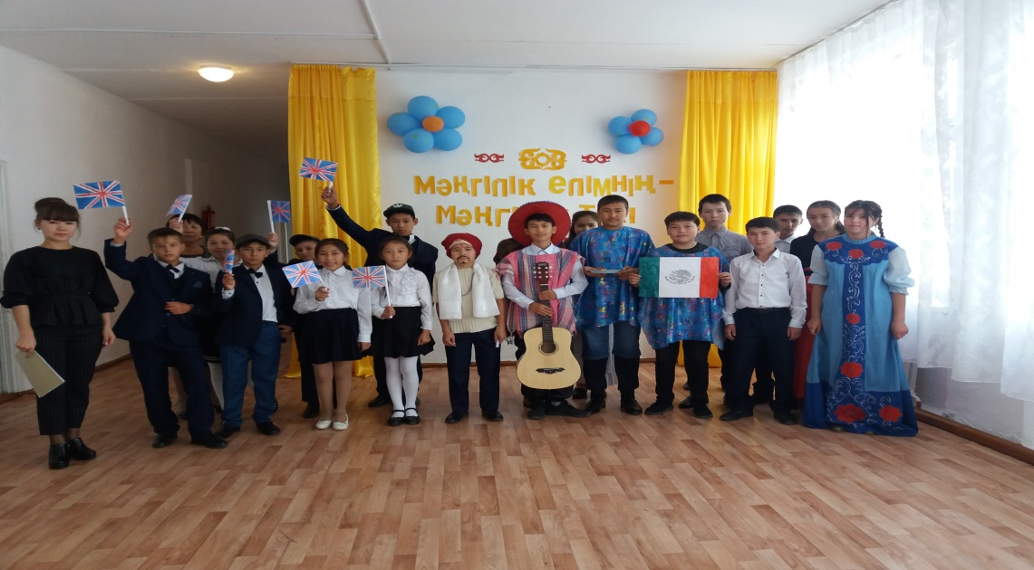

**Жас Ұлан ұйымының мүшесі: Сатыбалдина Дилназ**

***2***



**«Қаттарым – асыл қазынам»**

Зымыраған сағат тілінің шексіз тықылдап соғуына мән бермеген біз уақыттың қалай жылдам өтіп кеткенін сезбей қалыппыз. Енді міне, алдымызда 1- қазан қарттар күні мерекесі жақындап қалды. Қарттар – біздің асыл қазынамыз дей келе бүгін мектебімізде қарттар күніне орай «Қаттарым – асыл қазынам» атты кеші өткізілді. Кешті мектеп ұстаздары мен оқушылары ұйымдастырды. Ауыл әкімі Қадыров Жомарт Болатұлы сөз сөйлеп, ары қарай кеш жалғаса түсті. Кеште бастауыш сынып оқушыларының әдеби монтажы, «Өмірлік дауысы» дуэті, «Аламан» тобы, «Болашақ» шағын орталығының бүлдіршіндері, жеке нөмерлерге тоқталатын болсақ: Тулебаев Диас, Сатыбалдина Дильназ, Нағызқанова Жанар, Сыздыков Самат, Амангелдин Ернур, Бейсембаев Қанат және 8 – сынып оқушылары өз үлестерін қосты. Сонымен қатар кеш соңында мектеп оқушылары ата – әжелерге өздерінің шағын сыйлықтарын сыйлады.   
  Қарттарды құрметтемейтін, олардың алдындағы перзенттік парызын үлкен ынтамен орындамайтын, әдептілік, кішіпейілділік, сергек сезімталдық көрсетпейтін, бұл қасиеттер қанына сіңіп, жүрегіне ұяламаған ұрпақтан не опа, не қайыр?! Адамның өмірінің мәні мен  сұлулығы, адамның келешегіне сенімділігі – баланың ата-анасын ардақ тұтып, өзінің перзенттік қарызын бір сәтке де есінен шығармауында. Үлкендіктен ешкім құтыла алмаған. Бірақ кәріліктің өзінің сәні – мәні бар.  
 Қарт кісіні құт-береке деп танысақ-ол ұрпақ көрегендігі. Ұрпағы құрметтеген адам әр кезде де бақытты.

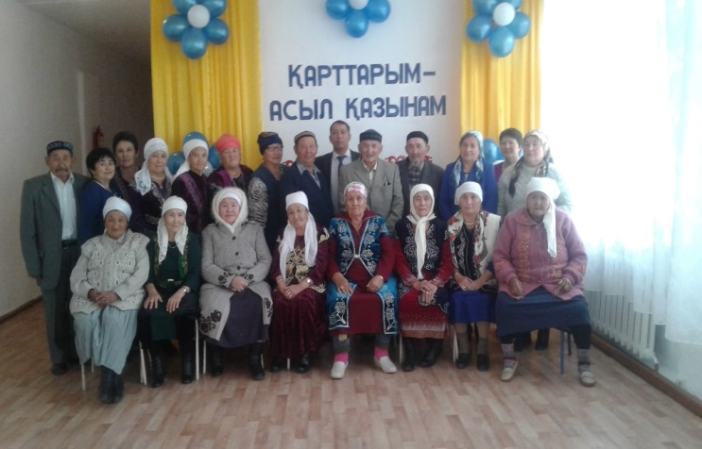

***Жас Ұлан ұйымының мүшесі:***

***Тулебаев Диас***

***3***

**БІЗДІҢ МАҚТАНЫШТАРЫМЫЗ**



**« Футбол» сайысының жеңімпаздары**

**1 орын**



**КЕЛЕ ЖАТҚАН ТУҒАН КҮН ИЕЛЕРІН**

**ҚҰТТЫҚТАЙМЫЗ!**

**Жұманбай Әли**

**Жомартова Керім, Сабиболат Алмас**

**Воробьев Руслан**

***Туған күндерің құтты болсын,  
 Денсаулықтарың мықты болсын.***

***Әр таңдарын арайланып атып,  
 Өмірлерің мәңгі нұрға толсын!***

***Игі тілекпен: «Жас Ұлан» ұйымы***

**ХАБАРЛАНДЫРУ!**

**Мектепте қазан айында «тәртіпсіз оқушы рейтингі» ұйымдастырылады**

|  |  |  |
| --- | --- | --- |
| **«Өмірлік негізгі мектебі»**  **КММ**  **«Өмірлік айнасы» газеті** | **Бас редактор :**  **Құрмантаева Д** | **Мекен – жайымыз: Өмірлік негізгі мектебі**  **Оспанов көшесі, 2**  **Телефон: 87164893112**  **Email: omirlikainasy@mail.ru** |
| **Бас редактордың көмекшісі: Нағызқанова Ж.** |
| **Дизайнер: Сатыбалдина Д**  **Тулебаев Д.** |

**4**